Индивидуальный проект

Этап 4

Гарут Александр Игоревич

Содержание

Цель работы 1

Ход работы 1

Вывод 4

# Цель работы

Добавить ссылки на различные сервисы, написать пару постов

# Ход работы

1. Добавим ссылки

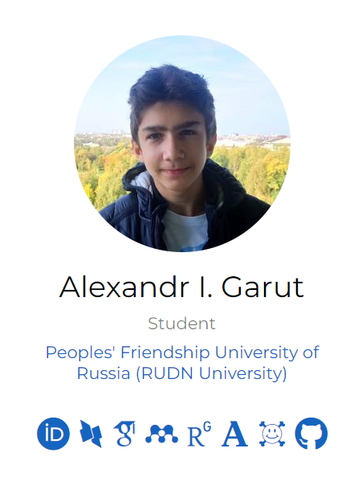 *Изображение1: Добавленные ссылки*

1. Напишем пост по прошедшей неделе

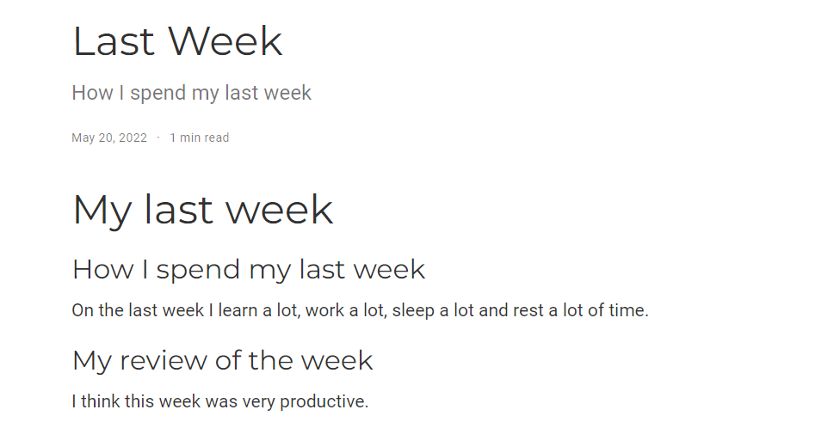 *Изображение2: Написанный пост*

1. Напишем пост о том как создавать хорошую презентацию

 *Изображение3: Написанный пост*

# Вывод

На сайт были добавлены ссылки и написаны посты на выбранные темы.